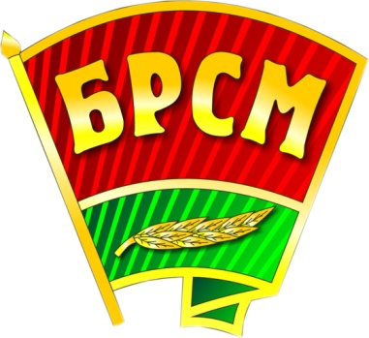**ГОМЕЛЬСКАЯ ГОРОДСКАЯ ОРГАНИЗАЦИЯ ОО «БРСМ»**

Гомельская городская организация общественного объединения «Белорусский республиканский союз молодёжи» как наиболее массовое молодежное объединение г. Гомеля играет важную роль в жизни молодёжи города.   
  
Гомельская городская организация осуществляет свою деятельность по следующим направлениям:   
- содействие трудоустройству молодёжи   
- общественно-политическая деятельность   
- поддержка творческой и научной молодёжи   
- пропаганда здорового образа жизни   
- предупреждение негативных явлений в молодёжной среде   
- развитие международного молодёжного сотрудничества   
- волонтёрское движение.   
  
На сегодняшний день городская организация – это 360 первичных организаций, объединяющая 30 801 молодых людей.

**ЖЕЛЕЗНОДОРОЖНАЯ РАЙОННАЯ ОРГАНИЗАЦИЯ ОО «БРСМ» Г. ГОМЕЛЯ**

Адрес: г. Гомель, проспект Победы, 19, каб.307  
Тел.: 34-07-56

Группа «Вконтакте»: <http://vk.com/club19210337>

